kultura / edukacja

Problemy imigracji i ochrony środowiska oczami młodzieży z pięciu krajów
13:25, 13.11.2018 | M.D
REKLAMA
18 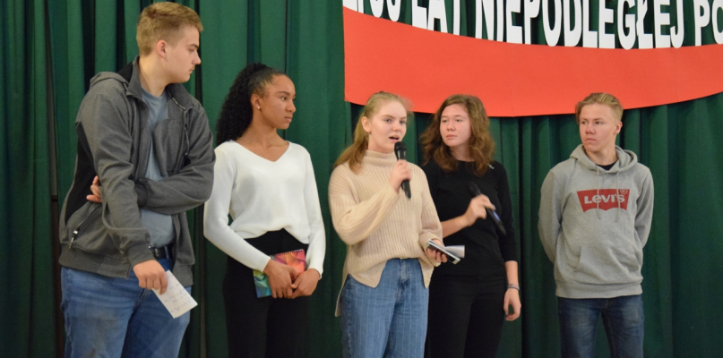
fot. Magda Dzienisz
Młodzież z Niemiec, Estonii, Szwecji i Łotwy przez sześć dni przebywała na Kaszubach, by wspólnie z rówieśnikami z I LO w Kartuzach, wziąć udział w warsztatach Erasmus+. Ich tematem były migracje i ochrona środowiska. Młodzi ludzie omawiali te problemy, porównywali własne doświadczenia, a przede wszystkim uczyli się języka angielskiego.
To już kolejne przedsięwzięcie w ramach projektu Erasmus+ , w którym uczestniczy I LO "na Klasztornej" w Kartuzach. Grupa sześciu uczniów, którą wyłoniono podczas rozmów kwalifikacyjnych, spędziła niemal cały tydzień na warsztatach i różnych spotkaniach z rówieśnikami z pięciu krajów nadbałtyckich: Łotwy, Estonii, Szwecji i Niemiec. Przebywali m.in. w Kiełpinie i Kartuzach, gdzie wspólnie omawiali ważne zagadnienia: problemy migracyjne oraz związaną z tym kwestię uchodźców i otwartości na inne kultury, a także problem np. zdrowego odżywiania. Podzielili się na kilka wielonarodowościowych grup, w których wymieniali się uwagami, dyskutowali i przygotowywali do końcowego zaprezentowania swoich wniosków.

Przyjaźń i wymiana poglądów
- Młodzież musiała bardzo intensywnie pracować przez te kilka dni - mówi Sabina Kobiela, nauczycielka I LO w Kartuzach, koordynatorka projektu. - To już kolejny raz, gdy młodzież z naszej szkoły bierze udział w tym międzynarodowym projekcie. Wcześniej poruszano zagadnienia dotyczące m.in. otwierania własnego biznesu czy wolności ekspresji, równości płci. Dzięki temu projektowi młodzież uczy się mieć swoje własne zdanie i przemyślenia na dany temat i rozmawiać o tym po angielsku z uczniami z innych krajów. Zawiązują przyjaźnie, uczą się o swoich kulturach.
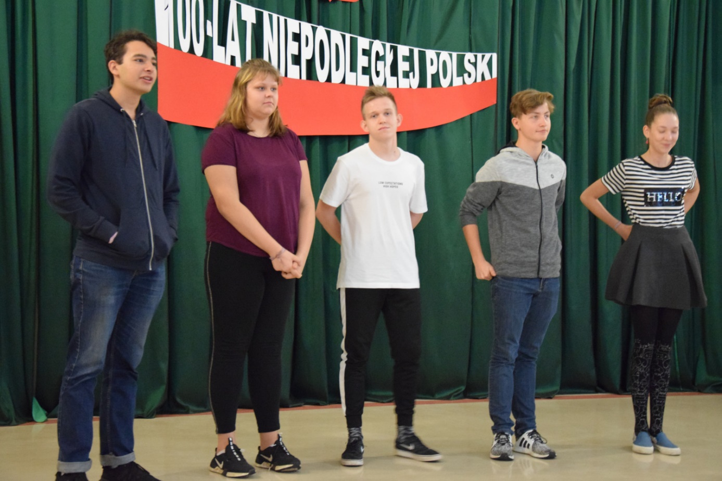
W piątek w I LO zaprezentowali efekty swojej pracy: krótkie debaty, inscenizacje czy filmiki, w których przekazali swoje opinie i przemyślenia dotyczące m.in. emigrantów.
- Pochodzę ze Szwecji, moi rodzice pochodzą z Iranu. Uważam, że Szwedzi są otwarci na inne kultury, a także hojni - mówił Alan ze Szwecji.
Nieco inaczej patrzy na kwestię imigrantów, zwłaszcza uchodźców, Weronika z Niemiec. Podczas krótkiej debaty opowiedziała m.in. o kryzysie migracyjnym w jej kraju oraz o tym, jak bardzo Niemcy są podzielone odnośnie problemu uchodźców.
- Niektórzy ludzie są im przeciwni, m.in. dlatego, że się boją nieznanego, tego, że będą mieli zły wpływ na Niemców, inni są otwarci, ciekawi innych kultur - mówiła Weronika z Niemiec.

Mimo że pochodzą z różnych krajów, niewiele ich różni
Młodzi ludzie rozmawiali także z dziennikarzami. Pytaliśmy młodzież, co dał im ten projekt i czego się nauczyli podczas tych kilku dni spędzonych z rówieśnikami z innych krajów.
- Do tego projektu przygotowywaliśmy się od zeszłego roku. Dziś prezentujemy efekty naszej pracy, ale to też nie jest koniec, powstanie też specjalna strona, z której będą mogli korzystać uczestnicy innych projektów - mówi Dominik z I LO w Kartuzach. - Zauważyłem, jak mało dzieli polską młodzież od rówieśników w innych krajach. Słuchamy tej samej muzyki, mamy podobne poglądy, chodzimy do tych samych sklepów, jemy podobne jedzenie.
- Przede wszystkim podszkoliłam język, a także zebrałam i poszerzyłam wiedzę na temat tematów, które mieliśmy opracowywać, czyli migracja i środowisko - mówiła Oliwia, uczennica I LO.
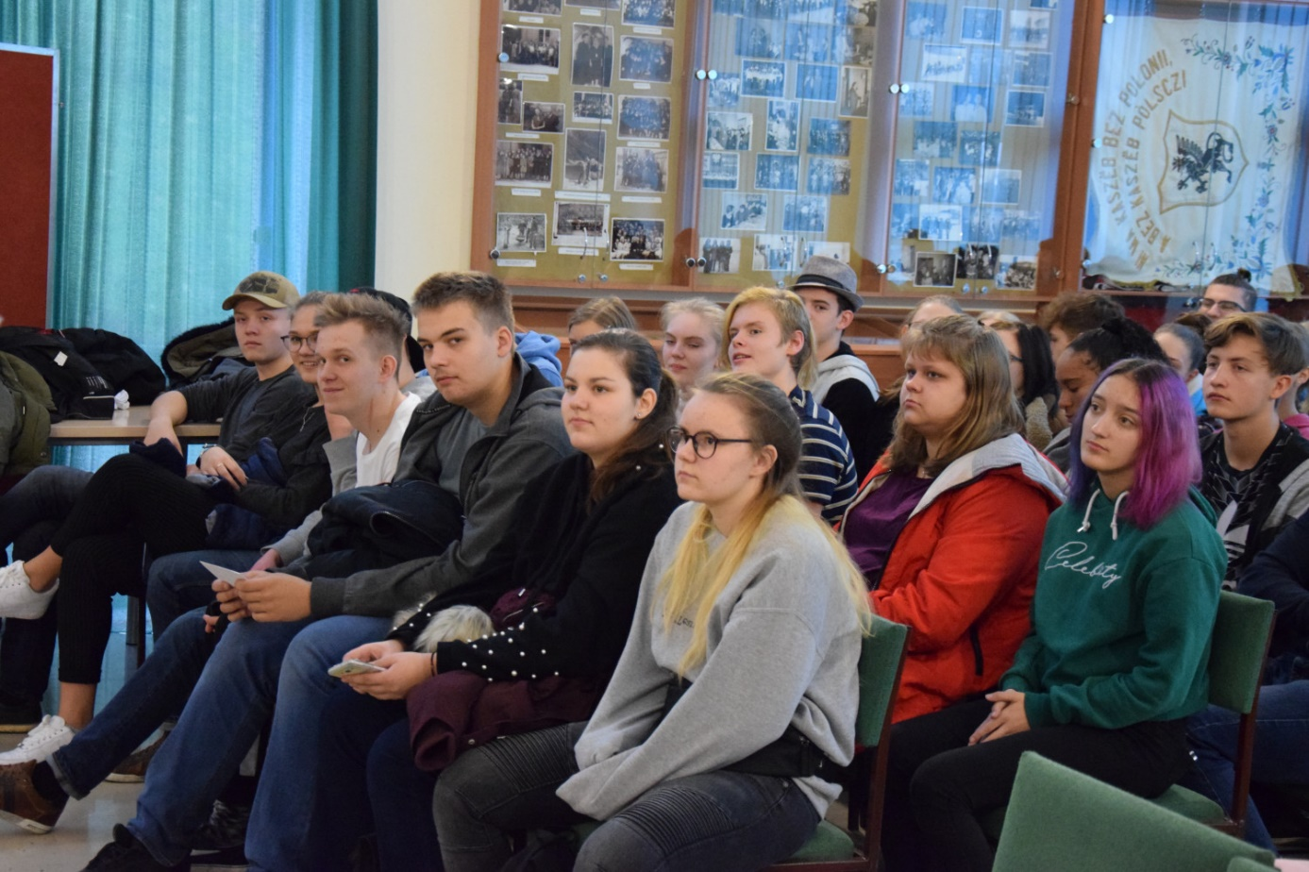
- Dzięki projektowi mogłem poznać kulturę innych krajów. Dowiedziałem się, jak jest tutaj, w Polsce, jak wyglądają budynki, tutejsze społeczeństwo. Podczas pobytu tutaj niestety nie widziałem wielu miast, ale to, w którym byliśmy - Kiełpino, wydało mi się bardzo ładnym, cichym miejscem - powiedział Alan ze Szwecji.
- Ten projekt był dla nas dobrą zabawą - mówi Anita z Estonii. - Nauczył nas współpracy, a także poznaliśmy inne kultury, mieliśmy szansę podszkolić język angielski.
- Udział w projekcie dostarczył mi wielu nowych doświadczeń. Nauczyłem się też trochę języka polskiego, umiem m.in. powiedzieć "na zdrowie" - żartuje Matts z Niemiec. - Mówię tez o wiele lepiej po angielsku, gdyż cały czas go używaliśmy. Podoba mi się Polska, ale niektóre budynki wyglądają tutaj smutno, inne domy są z kolei duże i ładne. Większe miasta wyglądają lepiej niż wioski.
Jak podkreśla Birgit Lorenzen, koordynatorka projektu z Niemiec, dzięki temu przedsięwzięciu młodzi ludzie z różnych krajów uczą się, jak współpracować, a także odkrywają, że mają ze sobą wiele wspólnego.
- Wspólnie pracują, rozwiązują zadane im problemy. Projekt ten pokazuje im, że pomimo iż pochodzą z różnych krajów, stanowią całość, są ze sobą związani, mogą też spotkać się ze sobą twarzą w twarz, porozmawiać po angielsku. Nie byłoby to możliwe, gdyby nie otwarte granice i uczestnictwo wszystkich tych krajów w Unii Europejskiej - podkreśla.
Magda Dzienisz
magda.dzienisz@expresskaszubski.pl

